QUIZ#1

INSTRUCTOR: SAM, X. NGUYEN

STUDENT ID: 20110243 | FULL IN NAME: Lê Hải Đăng

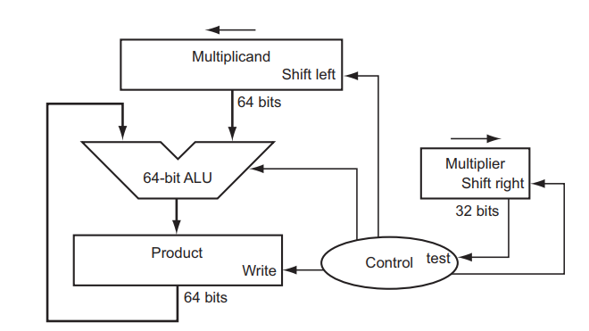Multiplicand (số bị nhân): chúng ta có 1 số (ví dụ là số 8: 0------01000, tương ứng (a3)).

Multiplier (số nhân): chúng ta có 1 số (ví dụ là số 9: 0------1001, tương ứng (b3, b0))

Product: ban đâu tạo ra 64bit 0 (trạng thái reset)

Đầu tiên đưa Multiplicand xuống 64-bit ALU. Sau đó, nó sẽ đưa giá trị xuống Product là 1000. Đồng thời lúc đó, Multiplier sẽ Shift right đưa vào Control test số 1 cuối (1001). Và từ Control Test sẽ đưu vào Product và được ghi đè lại thành 1000. (nếu Multiplier đưa vào số 0 thì không cần ghi lại và giữ lại kết quả từ Multiplicand đưa xuống).Ta hiểu vòng từ Product về 64-bit ALU là vòng feedback, thực hiện cộng từ Multiplicand và Multiplier

Tiếp theo Multiplicand sẽ Shift Left (10000), và lặp lại như trên., lúc này Multiplier phải Shift Right (100).

Tiếp tục lặp lại vòng lặp cho đến khi Multiplier hết phần tử thì dừng lại và lấy đó làm kết quả cuối cùng.